Лабораторная работа № 9

Исследование схем с общим эмиттером

с отрицательной обратной связью

1. Исследование схемы с общим эмиттером

с параллельной отрицательной обратной связью по напряжению

1.1..Соберите схему. Тип транзистора Т и E_{к} должны соответствовать варианту задания. Амперметр должен быть в режиме DC (Mode: DC).
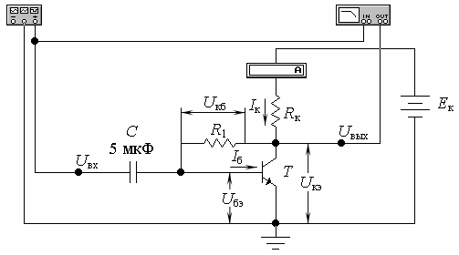
1.2..Рассчитайте R_{к} и R₁ (при расчетах I_{к} и E_{к} должны соответствовать варианту задания, коэффициент β возьмите из лабораторной работы № 8)
U_{бэ} ≈ 0,2 В;
U_{кэ} ≈ E_{к} / 2;
R_{к} = (E_{к} – U_{кэ}) / I_{к};
I_{б} ≈ I_{к} / β;
R₁ = U_{кб} / I_{б} = (U_{кэ} – U_{бэ}) / I_{б}.
1.3..Установите рассчитанные R_{к} и R₁ в схему. Подайте с Function Generator на вход схемы синусоидальный сигнал с амплитудой U_{вх}.=.10.мВ и частотой 1.кГц.
1.4..Изменяя R₁, установите ток коллектора I_{к} в соответствии с вариантом задания (чем меньше R₁, тем больше I_{к}).
1.5..Установите на Bode Plotter пределы измерения коэффициента усиления по напряжению от 0.дБ.(I.=.0.dB) до 60.дБ.(F.=.60.dB) и частоты от 1.Гц.(I.=.1.Hz) до 200.МГц.(F.=.200.MHz).
1.6..С помощью Bode Plotter определите:
а).максимальный коэффициент усиления схемы по напряжению K_{u} [дБ];
б).низшую f_{н гр} и высшую f_{в гр} граничные частоты полосы пропускания;
в).частоту единичного усиления f₁.
2. Исследование схемы с общим эмиттером

с последовательной отрицательной обратной связью по току

2.1..Соберите схему. Тип транзистора Т и E_{к} должны соответствовать варианту задания. Амперметр должен быть в режиме DC (Mode: DC).
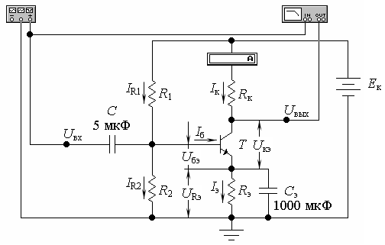
2.2..Рассчитайте R_{э}, R_{к}, R₁ и R₂ (при расчетах I_{к} и E_{к} должны соответствовать варианту задания, коэффициент β возьмите из лабораторной работы № 8)
U_{бэ} ≈ 0,2 В;
I_{э} ≈ I_{к};
U_{Rэ} ≈ k_{э} E_{к}; 0,1 ≤ k_{э} ≤ 0,25;
R_{э} = U_{Rэ} / I_{э};
U_{кэ} ≈ (E_{к} – U_{Rэ}) / 2;
R_{к} = (E_{к} – U_{кэ} – U_{Rэ}) / I_{к};
I_{б} ≈ I_{к} / β;
I_{R2} ≈ k_{д} I_{б}; 2 ≤ k_{д} ≤ 5;
R₂ = (U_{бэ} + U_{Rэ}) / I_{R2};
I_{R1} = I_{R2} + I_{б};
R₁ = (E_{к} – U_{бэ} – U_{Rэ}) / I_{R1}.
2.3..Установите рассчитанные R_{э}, R_{к}, R₁ и R₂ в схему. Подайте с Function Generator на вход схемы синусоидальный сигнал с амплитудой U_{вх}.=.10.мВ и частотой 1.кГц.
2.4..Изменяя R₁, установите ток коллектора I_{к} в соответствии с вариантом задания (чем меньше R₁, тем больше I_{к}).
2.5..Установите на Bode Plotter пределы измерения коэффициента усиления по напряжению от 0.дБ.(I.=.0.dB) до 60.дБ.(F.=.60.dB) и частоты от 1.Гц.(I.=.1.Hz) до 200.МГц.(F.=.200.MHz).
2.6..С помощью Bode Plotter определите:
а).максимальный коэффициент усиления схемы по напряжению K_{u} [дБ];
б).низшую f_{н гр} и высшую f_{в гр} граничные частоты полосы пропускания;
в).частоту единичного усиления f₁.
2.7..Отсоедините C_{э} и повторите пункт 2.6.
2.8..Уменьшите R_{э} в десять, сто, тысячу раз и повторите пункты: 2.4, 2.6.
2.9..Результаты всех измерений занесите в таблицу.
C_{э} | R_{э} | R₁, кОм | K_{u}, дБ | f_{н гр}, Гц | f_{в гр}, кГц | f₁, МГц
1000 мкФ | R_{э}
нет | R_{э}
нет | R_{э} / 10
нет | R_{э} / 100
нет | R_{э} / 1000

2.10..Сравните результаты, полученные в пунктах 2.6, 2.7 и 2.8. Сделайте выводы.

Варианты заданий

Вариант | Т  Models/Library/transistor/Model | I_{к}, мА | E_{к}, В
01 | T101 | 0,72 | 11,2
02 | T102 | 0,82 | 12,2
03 | T103 | 0,92 | 13,2
04 | T104 | 1,02 | 14,2
05 | T105 | 1,12 | 15,2
06 | T106 | 1,22 | 16,2
07 | T107 | 1,32 | 17,2
08 | T108 | 1,42 | 18,2
09 | T109 | 1,52 | 19,2
10 | T110 | 1,62 | 20,2
11 | T111 | 1,72 | 21,2
12 | T112 | 1,82 | 22,2
13 | T113 | 1,92 | 23,2
14 | T114 | 2,02 | 24,2
15 | T115 | 2,12 | 25,2
16 | T116 | 2,22 | 26,2
17 | T117 | 2,32 | 27,2
18 | T118 | 2,42 | 28,2
19 | T119 | 2,52 | 29,2
20 | T120 | 2,62 | 30,2
21 | T121 | 0,74 | 11,4
22 | T122 | 0,84 | 12,4
23 | T123 | 0,94 | 13,4
24 | T124 | 1,04 | 14,4
25 | T125 | 1,14 | 15,4
26 | T126 | 1,24 | 16,4
27 | T127 | 1,34 | 17,4
28 | T128 | 1,44 | 18,4
29 | T129 | 1,54 | 19,4
30 | T130 | 1,64 | 20,4
31 | T131 | 1,74 | 21,4
32 | T132 | 1,84 | 22,4
33 | T133 | 1,94 | 23,4
34 | T134 | 2,04 | 24,4
35 | T135 | 2,14 | 25,4
36 | T136 | 2,24 | 26,4
37 | T137 | 2,34 | 27,4
38 | T138 | 2,44 | 28,4
39 | T139 | 2,54 | 29,4
40 | T140 | 2,64 | 30,4
41 | T141 | 0,76 | 11,6
42 | T142 | 0,86 | 12,6
43 | T143 | 0,96 | 13,6
44 | T144 | 1,06 | 14,6
45 | T145 | 1,16 | 15,6
46 | T146 | 1,26 | 16,6
47 | T147 | 1,36 | 17,6
48 | T148 | 1,46 | 18,6
49 | T149 | 1,56 | 19,6
50 | T150 | 1,66 | 20,6
51 | T151 | 1,76 | 21,6
52 | T152 | 1,86 | 22,6
53 | T153 | 1,96 | 23,6
54 | T154 | 2,06 | 24,6
55 | T155 | 2,16 | 25,6
56 | T156 | 2,26 | 26,6
57 | T157 | 2,36 | 27,6
58 | T158 | 2,46 | 28,6
59 | T159 | 2,56 | 29,6
60 | T160 | 2,66 | 30,6
61 | T161 | 0,78 | 11,8
62 | T162 | 0,88 | 12,8
63 | T163 | 0,98 | 13,8
64 | T164 | 1,08 | 14,8
65 | T165 | 1,18 | 15,8
66 | T166 | 1,28 | 16,8
67 | T167 | 1,38 | 17,8
68 | T168 | 1,48 | 18,8
69 | T169 | 1,58 | 19,8
70 | T170 | 1,68 | 20,8
71 | T171 | 1,78 | 21,8
72 | T172 | 1,88 | 22,8
73 | T173 | 1,98 | 23,8
74 | T174 | 2,08 | 24,8
75 | T175 | 2,18 | 25,8
76 | T176 | 2,28 | 26,8
77 | T177 | 2,38 | 27,8
78 | T178 | 2,48 | 28,8
79 | T179 | 2,58 | 29,8
80 | T180 | 2,68 | 30,8
zsfyvk

